CUBA. HABANA & VARADERO 2026
Recorrer La Habana es un verdadero atractivo. La belleza de su arquitectura, sus edificaciones, los tesoros de sus museos invitan a adentrarse en sus calles. Bordeada por un extenso litoral, en el cual pueden disfrutarse de más de 14 km de playas de calidad, y resguardada por un abarcador cinturón verde que garantiza la salud ambiental de una plaza preparada.

Ubicado en la península de Hicacos, Varadero es la principal plaza de sol y playa en Cuba. Se extiende 22 km a lo largo. Puerto libre, cuenta con tres marinas internacionales. Considerado el más famoso balneario de Cuba, el paisaje abierto, el clima cálido, la transparencia de su mar y las finas arenas hacen de Varadero un destino inolvidable e irrepetible.

NUESTRO PLAN INCLUYE (POR PERSONA) | NUESTRO PLAN NO INCLUYE (POR PERSONA)
• Traslados aeropuerto – hotel playa – hotel ciudad – aeropuerto.  • 3 noches de alojamiento en Varadero (alimentación todo incluido)  • 2 noches de alojamiento en Habana (alimentación desayunos diarios)  • Tarjeta de asistencia médica para menores de 85 años.  • Propinas e impuestos hoteleros.  • Tarjeta de turismo de ingreso a Cuba.  SOLO EN LA HABANA  • City tour sin almuerzo.  SOLO EN VARADERO  • Snacks entre comidas.  • Bebidas y licores ilimitados (+18).  • Toallas para la playa y las piscinas.  • Deportes acuáticos no motorizados. | • Tiquetes aéreos.  • Impuestos del tiquete y salida de los países.  • Gastos no estipulados.  • Actividades no descritas en el programa.

SELECTUM FAMILY RESORT VARADERO (5*)
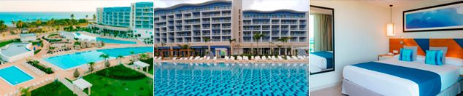

VALENTIN QUINTA AVENIDA (4*)
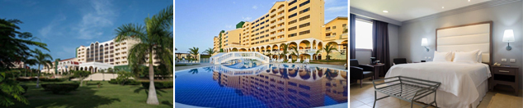

PRECIO POR PERSONA EN DÓLARES AMERICANOS.
Tarifas sujetos a disponibilidad y cambios sin previo aviso

VIGENCIA  DE COMPRA | DESDE |  | HASTA |  | NOCHES | SENCILLA | DOBLE | TRIPLE | NIÑO  (2-11)
31 ene 26 | 05-ene-26 | 31-mar-26 |  | 5 |  | $ 795 | $ 579 | $ 569 | $ 369
31 ene 26 | NOCHE ADICIONAL CIUDAD |  |  |  |  | $ 181 | $ 94 | $ 93 | $ 49
31 ene 26 | NOCHE ADICIONAL PLAYA |  |  |  |  | $ 93 | $ 86 | $ 83 | $ 45
31 ene 26 | 01-abr-26 | 30-jun-26 |  | 5 |  | $ 745 | $ 529 | $ 519 | $ 345
31 ene 26 | NOCHE ADICIONAL CIUDAD |  |  |  |  | $ 181 | $ 94 | $ 93 | $ 49
31 ene 26 | NOCHE ADICIONAL PLAYA |  |  |  |  | $ 77 | $ 70 | $ 67 | $ 37

GRAND ASTON VARADERO (5*)
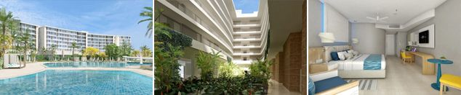

GRAND ASTON LA HABANA (5*)
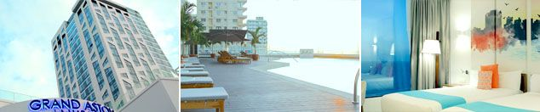

PRECIO POR PERSONA EN DÓLARES AMERICANOS.
Tarifas sujetos a disponibilidad y cambios sin previo aviso

VIGENCIA  DE COMPRA | DESDE |  | HASTA |  | NOCHES | SENCILLA | DOBLE | NIÑO  (11-17)
31 ene 26 | 05-ene-26 | 31-mar-26 |  | 5 |  | $ 755 | $ 579 | $ 535
31 ene 26 | NOCHE ADICIONAL CIUDAD |  |  |  |  | $ 120 | $ 93 | $ 89
31 ene 26 | NOCHE ADICIONAL PLAYA |  |  |  |  | $ 120 | $ 86 | $ 74
31 ene 26 | 01-abr-26 | 30-jun-26 |  | 5 |  | $ 735 | $ 555 | $ 515
31 ene 26 | NOCHE ADICIONAL CIUDAD |  |  |  |  | $ 119 | $ 92 | $ 88
31 ene 26 | NOCHE ADICIONAL PLAYA |  |  |  |  | $ 114 | $ 79 | $ 68

OPCIONALES EN DESTINO
Excursión al Valle de Viñales  Descubre los campos de tabaco donde se elaboran los famosos habanos, pasa por la selva y navega por una cueva milenaria.  Incluye:  *Transporte desde y hacia el hotel  *Visita a una fábrica de tabacos manufacturados o a Casa del Veguero  *Paseo por el Parque Nacional Valle de Viñales  *Visita al Mural de la Prehistoria obra de arte de 120 metros  *Visita al Mirador Los Jazmines  *Visita a la Cueva del Indio y paseo en lancha por su río subterráneo.  *Almuerzo criollo en un restaurante de la zona, con música campesina.  * Opera Martes, Jueves y Domingo  Desde USD 96 Por persona | Entrada al Cabaret Tropicana  Con la entrada al Cabaret Tropicana descubriréis el glamour y el ritmo de la noche cubana. Sin duda, la mejor manera de disfrutar de una increíble velada en pleno centro de La Habana.  Incluye:  *Entrada Plus: Entrada Show Cabaret “Bajo las Estrellas”. 1 Copa de Bienvenida. 1⁄4 Botella ron Havana Club Añejo Especial. 1 Ligante. 1 Saladito frutos secos.  Desde USD 108 Por persona | Pregunta por estas y más excursiones
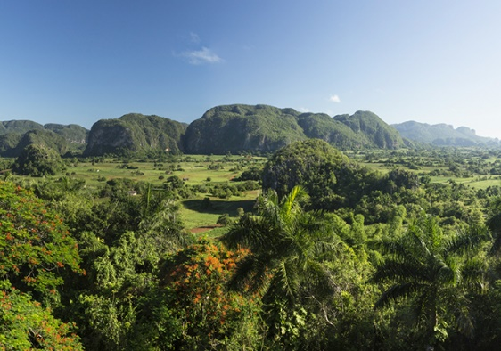 | 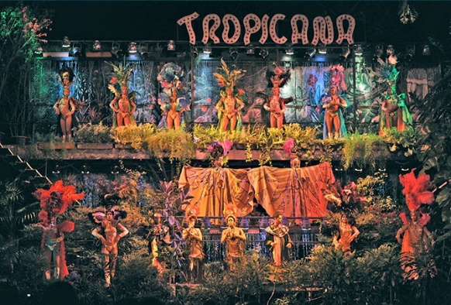 | Pregunta por estas y más excursiones

TERMINOS Y CONDICIONES
• Reserva hasta agotar existencia
• Se consideran niños de 2 a 11 años
• Aplica suplementos para otras fechas
• Los precios mencionados son condicionales hasta el momento que se confirme la reserva
• Estas tarifas pueden variar si se cambian hoteles, fechas de viaje, servicios, número de
Integrantes y temporadas especiales, en estos casos pueden aplicar suplementos
• Para viajar se requiere pasaporte con vigencia mínima de 6 meses, cédula de ciudadanía original.
• Diligenciar para la entrada a Cuba el formulario digital con mínimo 7 días de anticipación al viaje. CLICK AQUÍ
PARA TENER EN CUENTA
• Alojamiento pago en dólares americanos.
• Tarifas e impuestos sujetos a cambios sin previo aviso.
• En caso de no SHOW se aplica penalidad del 100 % sobre el valor del paquete.
• Es importante que este en el aeropuerto como mínimo con cuatro (4) horas antes de la salida del vuelo.
• El tiquete después de emitido NO es reembolsable, NO es endosable, y aplican penalidades que la aerolínea disponga.
• Para adultos mayores de 85 años y hasta 99 años el valor de suplemento por asistencia médica es de Usd 2 dólares diarios
• Para menores de edad deben presentar pasaporte, registro civil de nacimiento y permiso autenticado en notaria por los padres.

La mayoría de habitaciones cuentan con cama doble o matrimonial 125cm ancho X 180cm largo
